СКАЗОЧНЫЙ КАЛЕЙДОСКОП (сценарий)
Сегодня мы с вами совершим интересное, увлекательное путешествие в сказку. Сказка родилась давно, прежде чем человек научился читать и писать. Сказки сочиняли народные мечтатели и рассказывали их родным и друзьям, а те передавали сказку дальше, и шагала она по свету из уст в уста, яркая, умная, веселая. Так, не раз перед сном рассказывали вам сказки ваши мамы и папы, бабушки и дедушки. Помните, “Бабушка, расскажи сказку!” А вы, когда подрастете, повзрослеете, будете рассказывать сказки своим детям? В сказках собрана народная мудрость. Каждая сказка обогащает нас жизненным опытом, учит добру и справедливости.

«Разминка для ума»

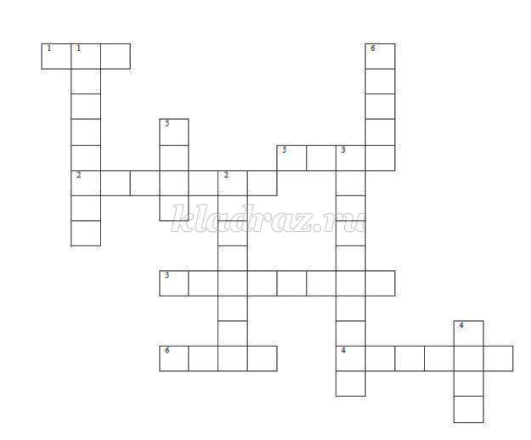
По горизонтали:
1. Как звали брата Герды из сказки «Снежная королева»?
2. Какая шапочка была у девочки, которая несла пирожки бабушке?
3. Друг Мальвины, у которого был Золотой ключик.
4. Кто выковал голос волку в сказке «Волк и семеро козлят»?
5. Как звали курочку, яйцо которой не могли разбить дед и баба?
6. Как звали братца сестрицы Алёнушки в сказке «Гуси-Лебеди»?
По вертикали:
1. Какой цветочек попросила у отца младшая дочь в сказке С.Т. Аксакова?
2. Фамилия автора, который написал сказку «Дюймовочка».
3. Кто жил с семью гномами?
4. Как звали девочку, у которой был цветик-семицветик?
5. Кто прибежал шестым в сказке «Теремок»?
6. Имя девочки, которая жила с медведем.
Ответы:
По горизонтали:
1. Кай
2. Красная
3. Буратино
4. Кузнец
5. Ряба
6. Ваня
По вертикали:
1. Аленький
2. Андерсен
3. Белоснежка
4. Женя
5. Лиса
6. Маша

Волшебный сундучок.
В нем лежат загадки. Дети достают, читают и отгадывают.
Это что за очень странный  Деревянный озорник  Из сказки в нашу жизнь проник.  Любимец взрослых и детей,  Смельчак и выдумщик затей,  Проказник, весельчак и плут. | Кто-то за кого-то ухватился крепко,  Ох, никак не вытянуть, ох, засела крепко.  Но еще помощники скоро прибегут,  Победит упрямицу дружный общий труд.  Кто засел так крепко? Что же это…
Так быстро от принца девица бежала,  Что туфельку даже она потеряла. | Дюймовочки жених слепой  Живет все время под землей.
Есть еще в лесу один  Очень важный господин.  Он весь шишками оброс,  На лице лишь виден нос.  Может быть пуглив, как зайка,  А зовут его... Незнайка? | Кто я?  Я бегу, бегу, бегу,  Опоздать я не могу!  Я на волке поскачу,  На орле я полечу!  Не боюсь волны морской,  Не боюсь горы, крутой.  Я лечу, плыву, скачу, —  Всем больным помочь хочу!
Появилась девочка в чашечке цветка.  А была та девочка чуть больше ноготка.  В ореховой скорлупке девочка спала,  Вот какая девочка, как она мала!  Кто читал об этом книжку и знает девочку-малышку? | Человек немолодой  Вот с такущей бородой.  Обижает Буратино,  Артемона и Мальвину,  И вообще для всех людей  Он отъявленный злодей.  Знает кто-нибудь из вас  Кто же это?
Он большой шалун и комик,  У него на крыше домик.  Хвастунишка и зазнайка,  А зовут его... | И не совсем, чтобы девица,  И рыбкой тоже не назвать.  Как все ждала земного принца,  Чтоб с милым счастье испытать.

“УЗНАЙ ВОЛШЕБНЫЕ ПРЕДМЕТЫ”.
- Горшочек.
- Хрустальный башмачок.
- Лампа.
- Букварь.
- Горошина.
- Корзинка с пирожками.
- Корзинка с подснежниками.
- Золотая рыбка.
- Градусник («Доктор Айболит»)
- Мочалка («Мойдодыр»)
- Зеркало («О мертвой царевне и семи богатырях»)
- Красная шапочка («Красная Шапочка»)
- Скалка («Лисичка со скалочкой»)
- Корзинка («Маша и медведь»)
- Варежка («Рукавичка»)

РАСШИФРУЙТЕ НАЗВАНИЕ СКАЗОК
“Почтовый ящик”.

Я богатый, всемогущий
Очень стройный,
Страшно злющий,
Но я смерти не боюсь
Угадайте, как зовусь? (КОЩЕЙ БЕССМЕРТНЫЙ)

- “От дедушки ушел, от бабушки ушел. Скоро у вас буду”.

(На конце иглы, игла в яйце, яйцо в утке).
Я обаятельная жутко,
И обладаю нюхом чутким,
Причёской славлюсь неземною,
Летать умею над землёю. (БАБА ЯГА).
Учитель: Какой был летательный аппарат у Бабы Яги?
(Метла и ступа).

- “Дорогие ребята! Помогите! Паука – злодея зарубите”

Сказочная мозаика (ОПРЕДЕЛИ СКАЗКУ)
Прочитай отрывок из сказки, исправь ошибки.

Карточка 1
Прочитайте отрывок из сказки, найдите и исправьте ошибки, определите сказку.
“Машенька говорит:
- Выйди на крылечко, посмотри, не идёт ли дождик?
Только волк вышел на крылечко, Машенька сейчас же залезла в ящик, а на голову себе корзину с ягодами поставила. Вернулся волк, видит – ящик готов. Взял его на спину и пошёл в деревню ”.
(Русская народная сказка “Маша и медведь”.)

Карточка 2
Прочитайте отрывок из сказки, найдите и исправьте ошибки, определите сказку.
“Вот собрался кот на базар. И говорит он петушку:
- Смотри, петушок, в окошечко выглядывай, меня встречай. Ушёл кот на базар, а петушок сел и песенку запел. Пришёл заяц, стал звать петушка, а он откликнулся”.
(Русская народная сказка “Кот, петух и лиса”.)

«Сказка стала былью»
- Давным-давно люди мечтали подняться в воздух, опуститься на дно морское, чтобы горшочек без огня кашу варил. Шло время. И то, что было чудом раньше, сейчас – самые обыкновенные вещи. Чудеса превратились в разные машины, изобретения. Я назову несколько чудес, а вы должны догадаться, во что превратились эти чудеса.
- Гусли-самогуды (магнитофон)
- Ступа (ракета, самолёт)
- Чудо-зеркало (телевизор, компьютер)
- Перо Жар-птицы (лампа)
- Клубок ниток, указывающий дорогу (компас)
- Сани, что везут сами (автомобиль)

«Сказочные задачи»
- У Пончика на комбинезоне 17 карманов: 10 карманов спереди, остальные – сзади. Сколько карманов сзади? (7)
- Коротышка выпивает 2 бутылки сладкой воды, а Сахарин Сахаринович Сиропчик выпивает в 5 раз больше. Сколько бутылок воды нужно Сиропчику? (10 бутылок)
- Чебурашка, пока путешествовал в ящике с апельсинами, съедал по 1 апельсину на завтрак и обед и два на ужин. Сколько апельсинов он съел за неделю путешествия? (28 апельсинов)

- Незнайка написал Пончику письмо из 9 слов и в каждом допустил по 3 ошибки. Сколько ошибок в Незнайкином письме? (27)
- Винни-Пух нёс ослику Иа горшок с 12 литрами мёда.После того, как Винни открыл горшок и посмотрел на мёд, его стало на 2 литра меньше. Когда медвежонок понюхал мёд, его стало меньше ещё на 3 литра. Сколько мёда осталось?(7 литров)
- Знайка и Незнайка пошли в лес по грибы. Знайка нашёл 8 грибов, а Незнайка в 3 раза больше. Сколько всего грибов они насобирали? (32 гриба)

Приложение 1 (задание «Узнай волшебные предметы»)


